গণপ্রজাতন্ত্রী বাংলাদেশ সরকার
বাংলাদেশ ট্রেড এন্ড ট্যারিফ কমিশন
১ম ১২ তলা সরকারি অফিস ভবন (১০ম তলা)
সেগুনবাগিচা, ঢাকা।
www.btc.gov.bd
নথি নং- ২৬.০১.০০০০.০১২.১৮.০১৯.২২- | তারিখ: | ০৫ আশ্বিন ১৪২৯
 |  | ২০ সেপ্টেম্বর ২০২২
প্রেস রিলিজ
“এন্টি-ডাম্পিং, কাউন্টারভেইলিং ও সেইফগার্ড মেজার্স” শীর্ষক সেমিনার

২০ সেপ্টেম্বর ২০২২ সকাল ০৯:৩০ টায় বাংলাদেশ ট্রেড এন্ড ট্যারিফ কমিশনের সভাকক্ষে “এন্টি-ডাম্পিং, কাউন্টারভেইলিংওসেইফগার্ডমেজার্স”শীর্ষকএক সেমিনার অনুষ্ঠিত হয়। উক্ত সেমিনারে প্রধান অতিথি হিসেবে ভারচুয়ালি যুক্ত ছিলেন বাংলাদেশ ট্রেড এন্ড ট্যারিফ কমিশনের চেয়ারম্যান (সরকারের সচিব) মাহফুজা আখতার। সেমিনারে স্বাগত বক্তব্য রাখেন কমিশনের সদস্য শীষ হায়দার চৌধুরী, এনডিসি। মূল প্রবন্ধের এন্টি-ডাম্পিংওকাউন্টারভেইলিংমেজার্সবিষয়ে উপস্থাপন করেন মো: আব্দুল লতিফ, উপ-প্রধান (চ.দা.), বাংলাদেশ ট্রেড এন্ড ট্যারিফ কমিশন এবং সেইফগার্ডমেজার্সবিষয়েউপস্থাপন করেন মহিনুল করিম খন্দকার, সহকারী প্রধান (চ.দা.), বাংলাদেশ ট্রেড এন্ড ট্যারিফ কমিশন। প্রধান অতিথি তাঁর বক্তব্যের শুরুতে বলেন, দেশীয় ও আন্তর্জাতিক বাণিজ্য সম্প্রসারণ এবং অসাধু বাণিজ্য প্রতিরোধকল্পে জাতির পিতা বঙ্গবন্ধু শেখ মুজিবুর রহমানের প্রত্যক্ষ তত্ত্বাবধানে ১৯৭৩ সালে ট্যারিফ কমিশন প্রতিষ্ঠা করা হয়। তিনি আরো বলেন, বাণিজ্যে ভারসাম্য ও স্থিতিশীলতা রাখার জন্য এন্টি-ডাম্পিং, কাউন্টারভেইলিংওসেইফগার্ডমেজার্সগুলোগুরুত্বপূর্ণটুলসযাদেশীয়শিল্পেরস্বার্থসহায়কহিসেবেকাজকরে।সেমিনারে সংশ্লিষ্ট সরকারি সংস্থার প্রতিনিধি,বিভিন্ন শিল্প-বাণিজ্য সংগঠনের প্রতিনিধি, শিল্প ও ব্যবসায়ী প্রতিষ্ঠানের প্রতিনিধি এবং বাংলাদেশ ট্রেড এন্ড ট্যারিফ কমিশনের বিভিন্ন স্তরের কর্মকর্তা অংশগ্রহন করেন।
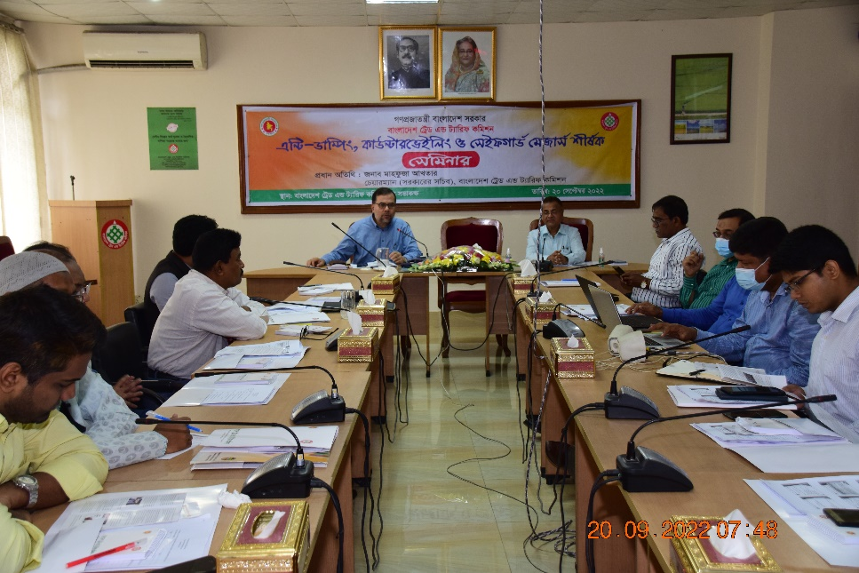
“এন্টি-ডাম্পিং, কাউন্টারভেইলিং ও সেইফগার্ড মেজার্স” শীর্ষক সেমিনারের চিত্র

স্বাক্ষরিত-২০/০৯/২০২২
মুহাম্মদ মিনহাজ উদ্দিন
গবেষণা কর্মকর্তা
ও
জনসংযোগ ও প্রকাশনা কর্মকর্তা (অঃ দাঃ)
বাংলাদেশ ট্রেড এন্ড ট্যারিফ কমিশন
সেগুনবাগিচা, ঢাকা।

